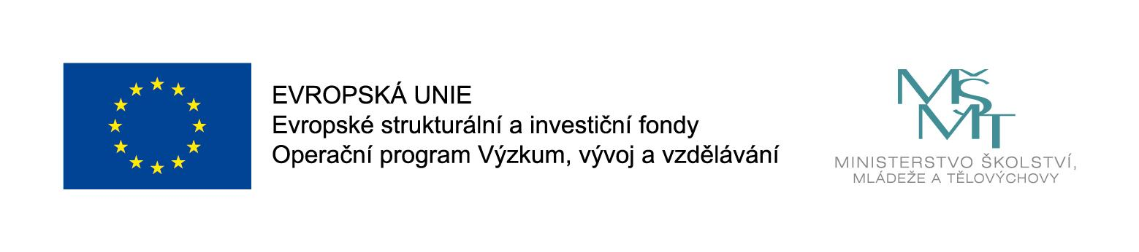
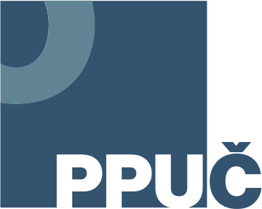
Scénář bloku letní školy PPUČ (2. – 4. 7. 2018)
Interní dokument PPUČ

Akce proběhne: 4. 7. 2018 od 12 do 15 hodin
Odpovídá: PhDr. Martina Černá, VO Člověk a příroda
Lektoři: Mgr. Ladislava Ungrová, Mgr. Jana Plíšková

Anotace
Cílem semináře je seznámit účastníky s využitím žákovských sad Pasco v softwaru Sparkvue ve výuce přírodovědných předmětů (fyzika, chemie).
Bodový scénář
Popis činnosti  Teoretická i praktická ukázka využití žákovských sad Pasco v softwaru Sparkvue |  | Pomůcky a obsahové zajištění
Zahájení  Seznámení s žákovskými sadami Pasco a programem Sparkvue. |  | Flipchart, promítačka, stoly, židle… lektor, garant
1. blok
Galvanický článek (Jakou šťávu v sobě skrývá citrón?)
Měření pH různých nápojů (Víme, co vlastně pijeme?)
PŘESTÁVKA (síťování, občerstvení)
2. blok
Třecí síla
Elektrický obvod
Reflexe

